Relazione di Elizabeth de Moreau d’Andoy tenutasi il 14 novembre 2013 tenutasi c/o la sede del Rotary Club Roma Castelli Romani

Mi rimane difficile parlare a braccio perché l’italiano non è la mia madre lingua.
Io penso in Francese. Dovrò seguire un testo scritto.

Ho scritto in Francese un libro che si chiama "Carlo Magno la contro storia", contro storia come contro inchiesta. E, in effetti, è un inchiesta.
E’ stato pubblicato l’anno scorso in Francia all’editore Edilivre.

Aprire foto 1

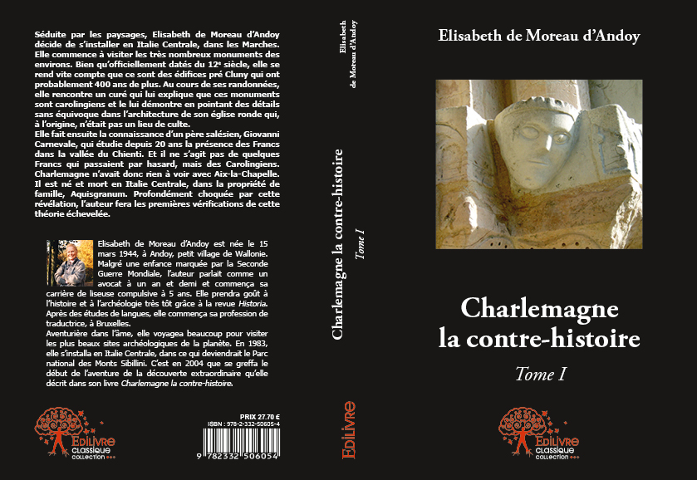

E’ uscito adesso adesso in Italia, pubblicato dall'editore Albatros Il Filo.
Potete comprarlo anche qua. Ho portato un certo numero di copie.

Aprire foto 2

Vi ricordate dell’imperatore franco dell’Impero Romano d’Occidente, Carlo Magno?
Il padre dell’Unione Europea. L’omone di 1 metro 92 con la barba.
Dopo la caduta di Roma, ha ricreato un impero Romano Occidentale. Ha incoraggiato il commercio, l’arte, la conoscenza in generale.
Ci hanno parlato dei suoi palazzi, della cappella palatina dove è stato sepolto in una camera ipogea seduto su un trono, dei campi militari, della capitale franca La Nuova Roma.

Ci hanno sempre detto che è nato nel 742 e che è morto nel 814 ad Aachen (che chiamate Aquisgrana) in Germania.

Ebbene, è falso.

AD AACHEN, GLI ARCHEOLOGI NON HANNO TROVATO ALCUN REPERTO ARCHEOLOGICO DEL SECOLO 8.
C’è stata una campagna di scavi archeologici recente. Hanno fatto varie gallerie sotto la cattedrale e i reperti archeologici più antichi che hanno trovato datano 12°-13° secolo.
Ma, soprattutto, non hanno trovato la tomba di Carlo Magno.
Normalmente, la storia dovrebbe essere suffragata dall’archeologia.
Invece, ad Aachen, non c’è alcuna prova archeologica che Carlo Magno ci abbia mai messo un piede da vivo.
La sua capitale, la Nuova Roma, dovrebbe trovarsi sotto la città di Aachen.
Quando i tedeschi hanno scavato il suolo per posare le fogne pubbliche della città, quando hanno costruito sottopassaggi per le macchine, parcheggi sotterranei, avrebbero dovuto trovare la capitale di Carlo Magno.
INVECE NON HANNO TROVATO NULLA.

Aprire foto 3

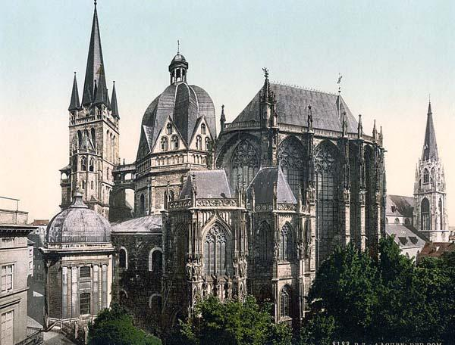

Ma poi, quando si guarda un po’ meglio la “cappella palatina” che avrebbe dovuto essere costruita verso l’anno 780, uno si rende conto che è una cattedrale gotica con un brutto tetto moderno.
.
Guardate le linee verticali, le grande finestre. Nel secolo 8, le costruzioni avevano piccole finestre, erano molto più basse. E' soltanto dopo il 12° secolo che le costruzioni, e anche le cattedrali, hanno preso questo slancio verticale.

Per ritornare ad Aachen (Aquisgrana), che all’epoca di Carlo Magno si trovava nella Gallia Belga, e quindi nella diocesi di Liegi. E’ soltanto nel 16° secolo che è passata alla Germania. I Franchi che erano la popolazione dominante avevano chiamato questo posto Aachen, con 2 A, per riferirsi all’acqua. In sanscrito, in franco e in latino, 3 lingue indoeuropee, l’acqua si diceva aka, aha, acqua. Siamo lì. Questo per dire che i Franchi avevano chiamato loro questo posto Aachen e non Aquisgrana.

Sono andata a ristudiare la storia di Liegi. Aachen, chiamata Aix in Francese, non si è mai chiamata Aquisgrana.

Invece Aquisgrana è un luogo dove l’imperatore Caracalla, verso l’anno 215, aveva fatto un pellegrinaggio nel Piceno. Si trova lungo la Salaria e dunque non può trovarsi in Germania.
La mia fonte è Dione Cassio.

La prima conclusione di quello che ho appena detto è che c’è un errore sul luogo di nascita, di vita e di morte dell’Imperatore Carlo Magno.

Vediamo un dettaglio importante: le Alpi.
La storia ufficiale ci parla sempre dei viaggi dei Papi in Francia, prima per prendere contatto con Pipino il Breve, il padre di Carlo Magno, e chiedere il suo aiuto, poi c’è il famoso viaggio del Papa Leone III° che va a trascorrere il Natale con l’imperatore in Germania.
Il grande storico Francese Georges Minois, nel suo libro “Charlemagne”, scrive tutto un capitolo sul misterioso viaggio del Papa per festeggiare il Natale con Carlo Magno, ad Aachen perchè rimase dall'imperatore soltanto una settimana.
Dunque Leone III° fa 1.600 km con tutto il suo seguito, attraversando le Alpi con la neve e il ghiaccio, a dicembre; rimane soltanto una settimana con l'imperatore e torna indietro di nuovo per 1.600 km attraversando di nuovo le Alpi.

Qui, fermiamoci un attimo perché le cose non tornano.
Gli spostamenti di una corte papale erano una cosa incredibile.
Abbiamo i documenti contabili del Cardinale Ippolito d’Este che si trovano nei Archivi Modenesi. Ippolito d’Este era il figlio di Lucrezia Borgia, il che ci riporta al 15° secolo.
Ma Este non era neanche Papa, e dunque possiamo utilizzare queste informazione per formarci un opinione su come dovevano essere gli spostamenti dei Papi nel Medio Evo.
Uno si rende conto che i Papi viaggiavano con tutta la loro famiglia, i cavalli da montare, gli animali da soma ed il foraggio, il personale che si occupava degli animali, le guardie armate, persone addette ai più svariati mestieri: cuochi, barbieri, medici, scrivani, segretari, falconieri, la gente incaricata degli approvvigionamenti e via dicendo. Portavano con se il loro guardaroba al completo e i loro sarti, tessuti, mobili, tutto l’occorrente per i loro letti, la loro tavola con stoviglie, bicchieri e argenteria, la cucina, il personale di servizio a tavola e in cucina, nonché persone incaricate della logistica del viaggio.
Per non parlare del fatto che i Papi erano accompagnati da Cardinali che, a loro volta, si spostavano con tutta la loro vita domestica e i loro collaboratori familiari. Tutta questa gente doveva mangiare e dormire.
Insomma, gli spostamenti di corti ecclesiastiche coinvolgevano centinaia di persone, forse migliaia.
Poi ci raccontano che attraversavano le Alpi a Dicembre e Gennaio per passare solo una settimana con Carlo Magno in Germania!

I tre valichi maggiormente utilizzati erano: il Piccolo San Bernardo (2.146 m), il Moncenisio (2.083 m) e il Monginevro (1.850 m). Solo tenendo conto dell’altitudine, si capisce che in inverno erano chiusi.

Arriviamo alla stessa conclusione di prima: deve esserci un errore sul luogo. Carlo Magno non faceva base in Germania.
Allora dove stava?

Dove si trovavano Aquisgrana e la Nuova Roma?

Per forza, da questa parte delle Alpi.

Molti autori medievali parlano della capitale che Carlo Magno fece costruire. C’è pure un Franco di alto rango e amico di Carlo Magno, Angilberto, che racconta, in un poema, la fondazione della nuova capitale franca.

Gli storici generalmente non parlano della capitale di Carlo Magno perché non è stata trovata.
Invece, una fonte medievale molto autorevole, Notker Balbulus, ha scritto dell’Urbs picena, dunque la Roma Picena. Ha scritto “Picena”. Come mai nessuno ha fatto caso a questa precisazione?
.
Nei documenti dell’epoca degli imperatori Ottoni, se ne parla moltissimo. Si parla tanto della Villa di Ottone 3° nella Roma Dorata, che gli archeologi hanno fatto scavi alla sua ricerca sul Monte Palatino a Roma e non hanno ovviamente trovato nulla.

E allora dove si trova la capitale di Carlo Magno?
Dobbiamo cercare nel Piceno.

Dai rilievi satellitari, il sito archeologico di Urbisaglia, che si estende su un’area di circa 40 ettari, appare il più vasto delle Marche.

Aprire foto 4

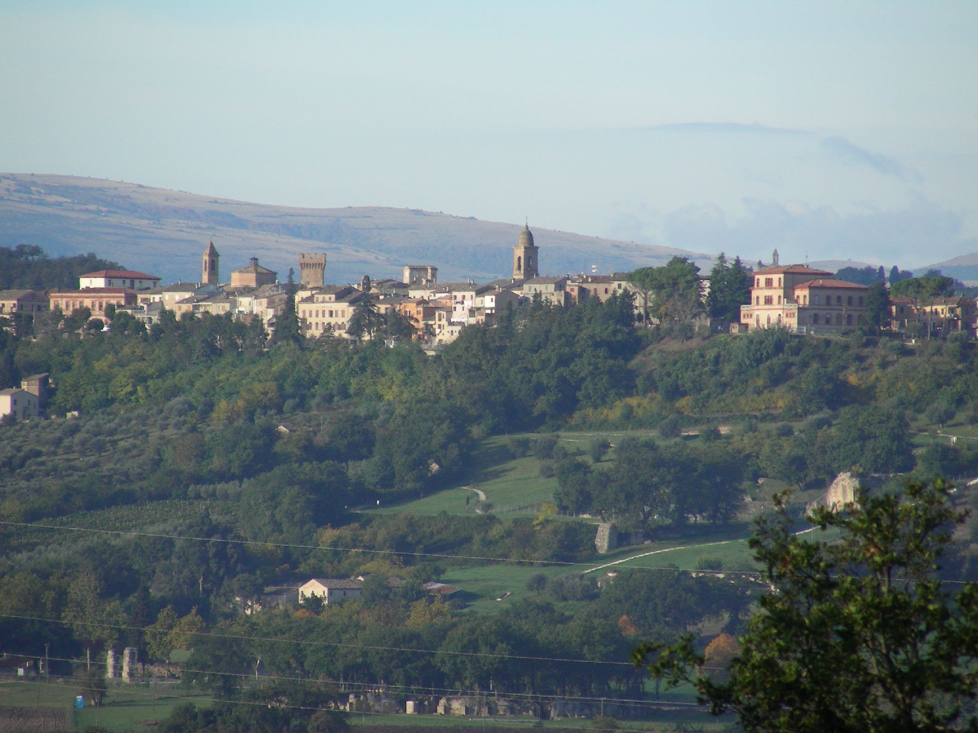

Si può dunque pensare che ci fossero più o meno ventimila abitanti.

Questa città è di origine romana dell’epoca di Augusto.

La città venne distrutta nel 410 dal re dei Balti, Alarico, ed era in pessimo stato quando lo storico Procopio di Cesarea, segretario privato del generale bizantino Belisario, vi passò, 100 anni più tardi.

Da dove viene allora il nome Urbisaglia dove si riconosce la parola Urbs? Urbs significa capitale. All’epoca dei Romani, c’era una capitale, la Roma Laziale e dunque l’imperatore Augusto non può aver chiamato questa città del Piceno Urbs.
Si vede che è diventata una capitale dopo la caduta dei Romani.

Il sito archeologico di Urbisaglia è gestito dai professori di archeologia dell’età romana, dell’Università di Macerata.
Il problema è che fanno scavi per ritrovare i resti romani che sono a più o meno 2 metri di profondità. Per arrivare agli strati romani, attraversano gli strati del Medio Evo e li distruggono perché non sono interessati a questa epoca.
Cioè, le prove e i reperti dell’epoca di Carlo Magno rinvenuti sono sempre interpretati in chiave romana.

Per esempio in un muro, che 30 anni fa io ho visto totalmente affrescato, e adesso è quasi interamente scomparso, c’è ancora in alto una fascia che rappresenta certi animali. C’è tra l’altro il disegno bellissimo di un veltro che morde la zampa di un altro animale.

Aprire foto 5

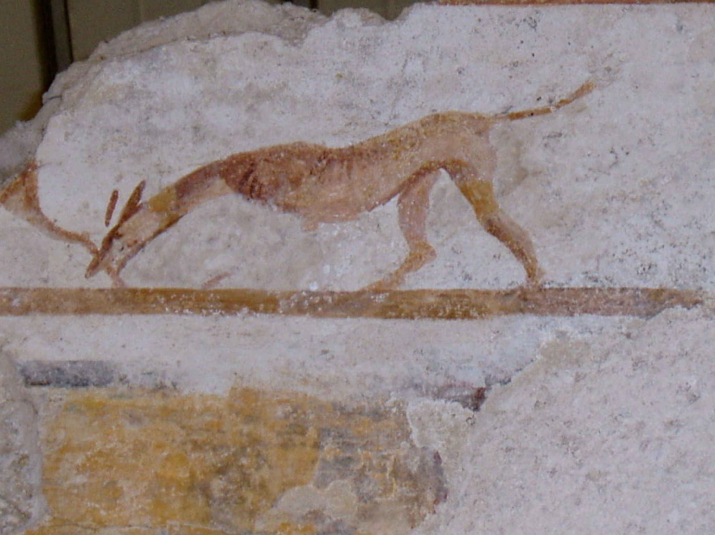

Come vedete, non c’è alcun dubbio che si tratti di un veltro (Levriero), il cane di caccia più rinomato nel Medioevo.
I Romani non avevano veltri, ma soltanto cani da guardia come i molossi e mastini.
Gli archeologi di Macerata descrivono questo cane come una gazzella. Le gazzelle hanno invece una coda corta e piatta e il loro corpo ha una forma diversa. Quando ho fatto notare alla direttrice del museo di Urbisaglia che le gazzelle non mordono gli altri animali, mi ha risposto “Si vede che è una gazzella mordicchiona”.

Angilberto, che ho menzionato prima, ha descritto la fondazione della nuova Roma di Carlo Magno. Era un amico dell'imperatore, il suo missus più importante e il convivente di una figlia di Carlo Magno.
Ha descritto tutto quello che si può visitare oggi sul sito archeologico di Urbisaglia:
- la costruzione della prima fortezza in cima alla collina, quella che vediamo oggi nel paese è stata ricostruita nel 16° secolo.
- Il sistema d’acqua che scendeva dall’alto. C’è ancora una enorme cisterna d’acqua sul colle.
- Ha descritto il teatro, che c’è tutt’oggi.
- Il porto sul piccolo Fiume Fiasta che è stato riempito dove ancora sono visibili parte dei docks.
- Ha descritto i bagni che si possono tutt’ora vedere, delle cupole, una grande chiesa che è stata scoperta lungo l’attuale strada statale e ricoperta di terra ed arata dai contadini, cortesia degli archeologi… Col risultato che l'enorme mosaico bianco e nero che si trovava sulla piazza antistante si ritrova a pezzi nel campo.
- Il senato che è probabilmente quello che gli archeologi chiamano “il criptoportico”.
- L’anfiteatro che c’è tutt’oggi.
- Le mura di cinta ci sono ancora e le porte hanno una particolare forma ad imbuto chiamata “ad invito” (foto). C'è soltanto un altro esempio di porte romane ‘ad invito’, quelle della fortezza di Vetera (Xanten) costruita nel iv secolo alla confluenza del Reno con il fiume Lippe. Più precisamente, in una zona che all’epoca era sicuramente frequentata dai Franchi.

Aprire foto 6

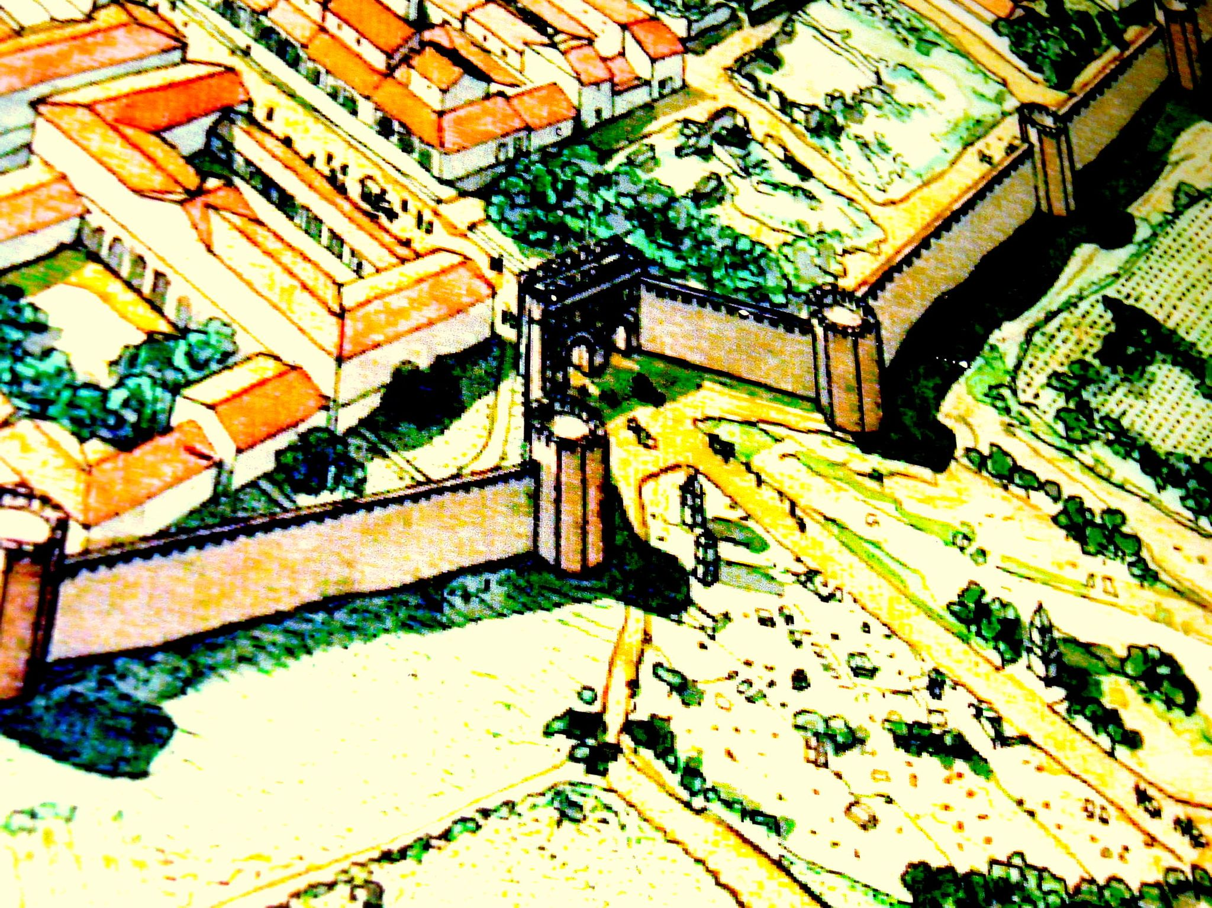

Carlo Magno aveva anche campi militari attorno al palazzo.
C’era il campo maggio nella pianura, dove si riuniva il suo esercito per la campagna annuale, durante il mese di Maggio.

Aprire la foto 7

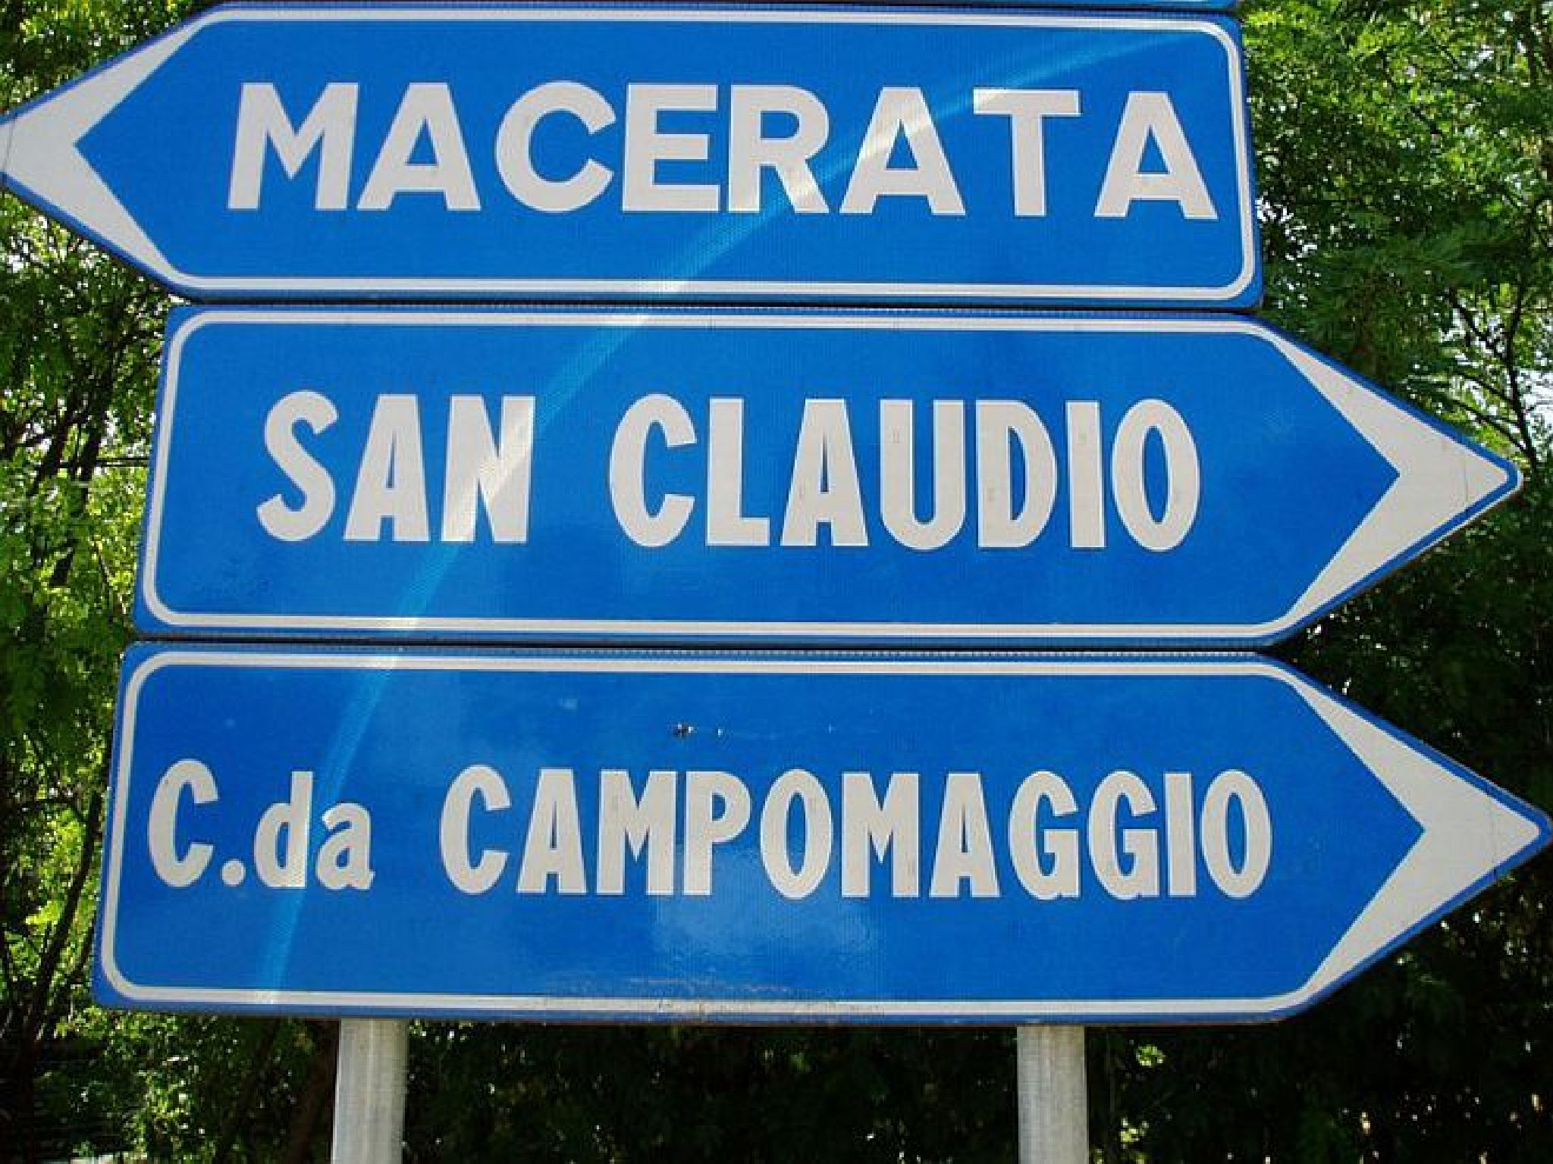

Poi c’era il campo permanente che si chiamava “Campo Lungo”.

Aprire la foto 8

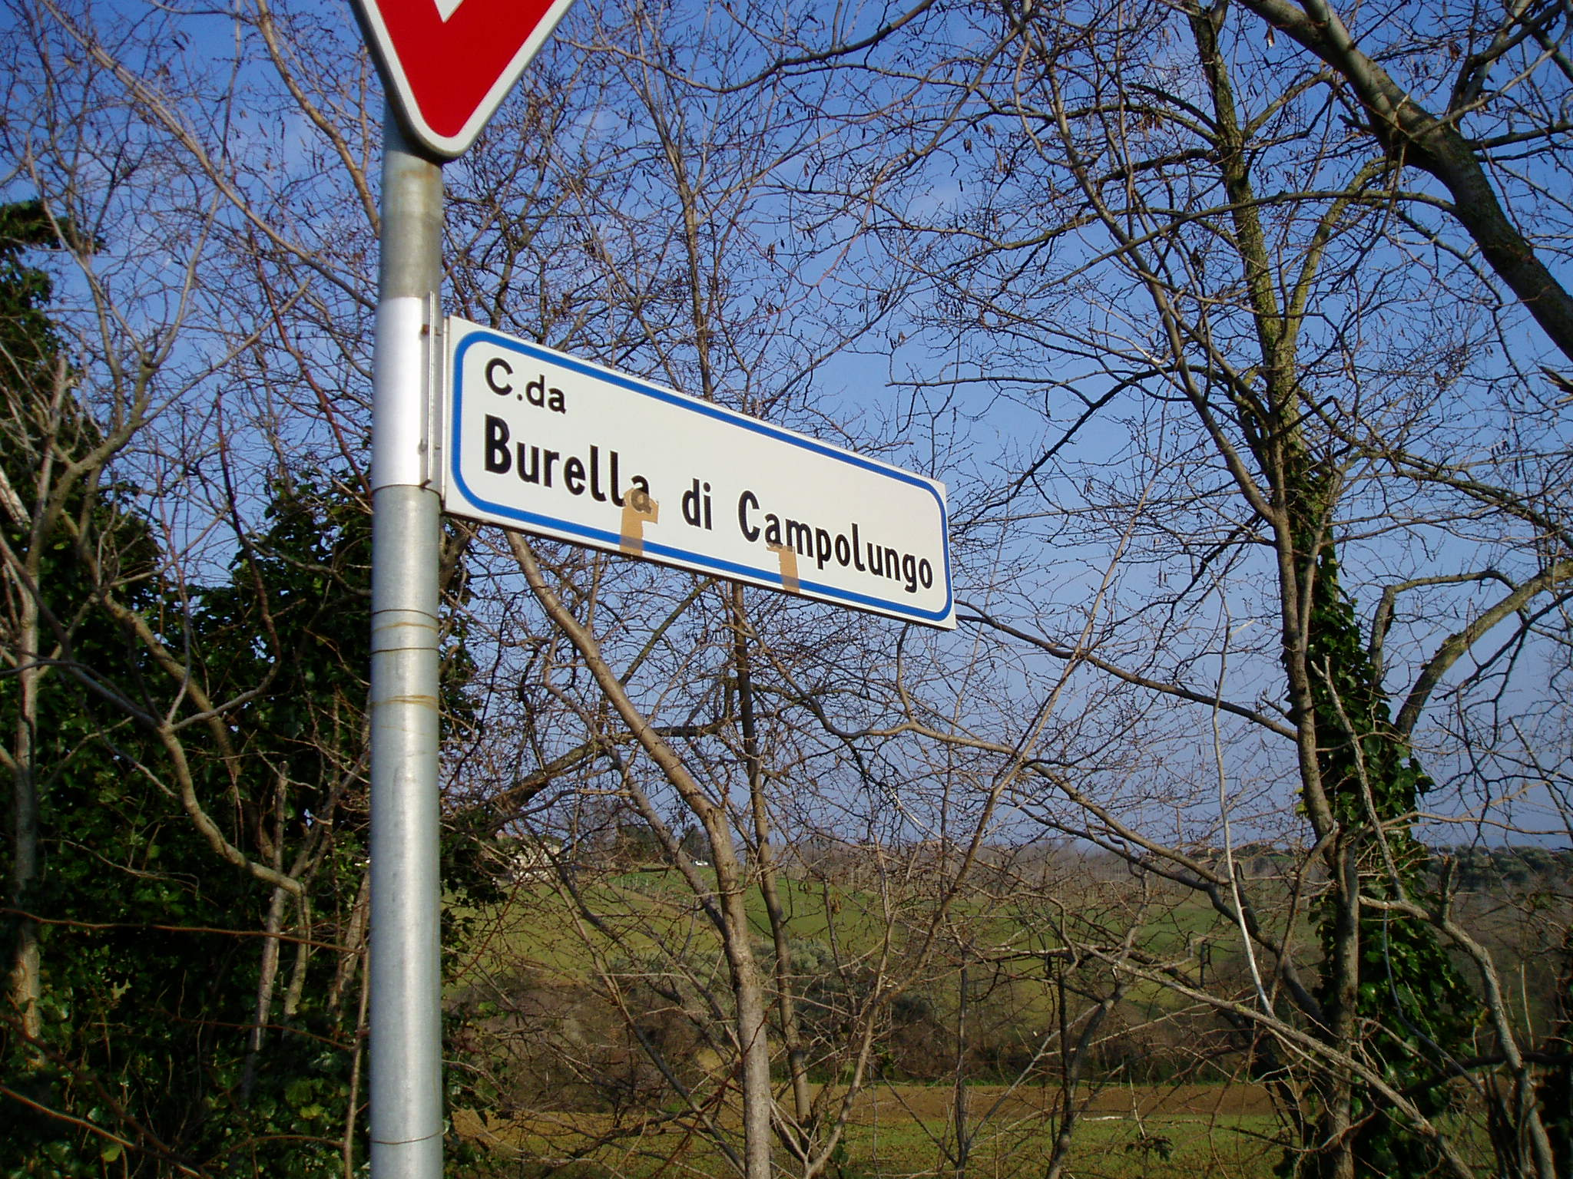

In Germania, non c’è alcuna traccia di campi attorno ad Aachen.
Nel Piceno, invece, attorno alla chiesa identificata come la cappella palatina, si trovano i due toponimi: Campo Maggio e Campo Lungo

Per finire, vorrei attirare la vostra attenzione sull’importanza della vera storia del Medioevo.
Non sono i Tedeschi i padri dell’Europa. Sono i Franchi italiani.
E’ importante per mandare a dire alla Merckel di cambiare tono, ma è anche importante perché Le Marche potrebbero diventare un luogo prediletto per un turismo particolare. Non dimentichiamo che, ogni anno, un milione e mezzo di turisti vanno ad Aachen per vedere la tomba di Carlo Magno che in realtà non c’è. E’ quasi un turista per abitante dal momento che I Marchigiani sono un milione e mezzo.
L’Italia non ha petrolio ma ha una risorsa enorme ed unica: l’arte e soprattutto l’archeologia.
Volete farmi qualche domanda?

